臺北市立北投國民中學活動成果紀錄表
活動名稱 | 多重媒體訊息管道傳遞「108年國家防災日訊息」 | 時間 | 108.09.19-108.09.20
地點 | 臺北市立北投國中校區 | 對象 | 全校師生 886人
活動概述：於108年9月20日（星期四）上午9時21分之前進行，透過電視牆與電子看板、跑馬燈，於國家防災日併同地震警報訊息傳遞警報演練文字訊息-108年國家防災日演習地震速報演練，請臨震應變「趴下、掩護、穩住（Earthquake Disaster Drill）」。
活動照片
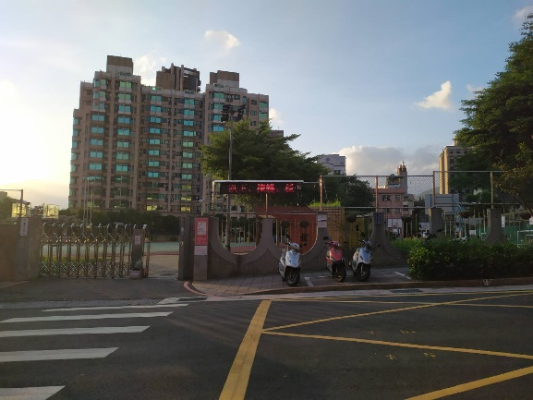 | 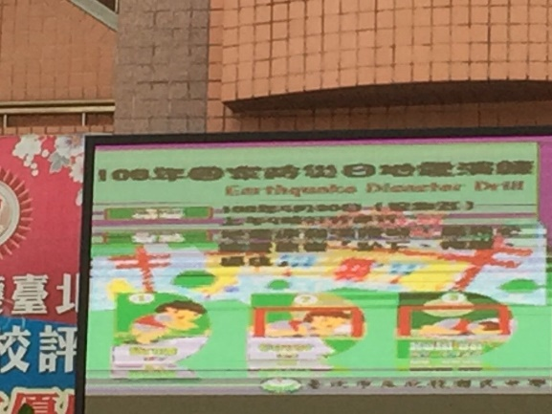
說明：跑馬燈宣導 | 說明： 電視牆宣導
說明：防災講座中示範與投影宣導 | 說明：學校網頁宣導
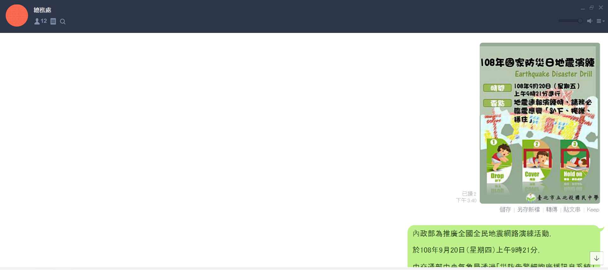 | 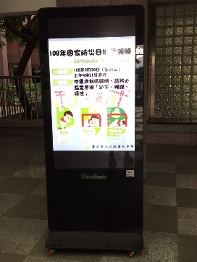
說明：於LINE群組中宣導 | 說明：於電子看板中宣導

